Муниципальное автономное дошкольное образовательное учреждение
«Детский сад №201 «Островок детства»
города Чебоксары Чувашской Республики»

Краткосрочный проект
с детьми подготовительной к школе группы №3 «Птенчики»
Тема: «Чудесная ягода: клюква»

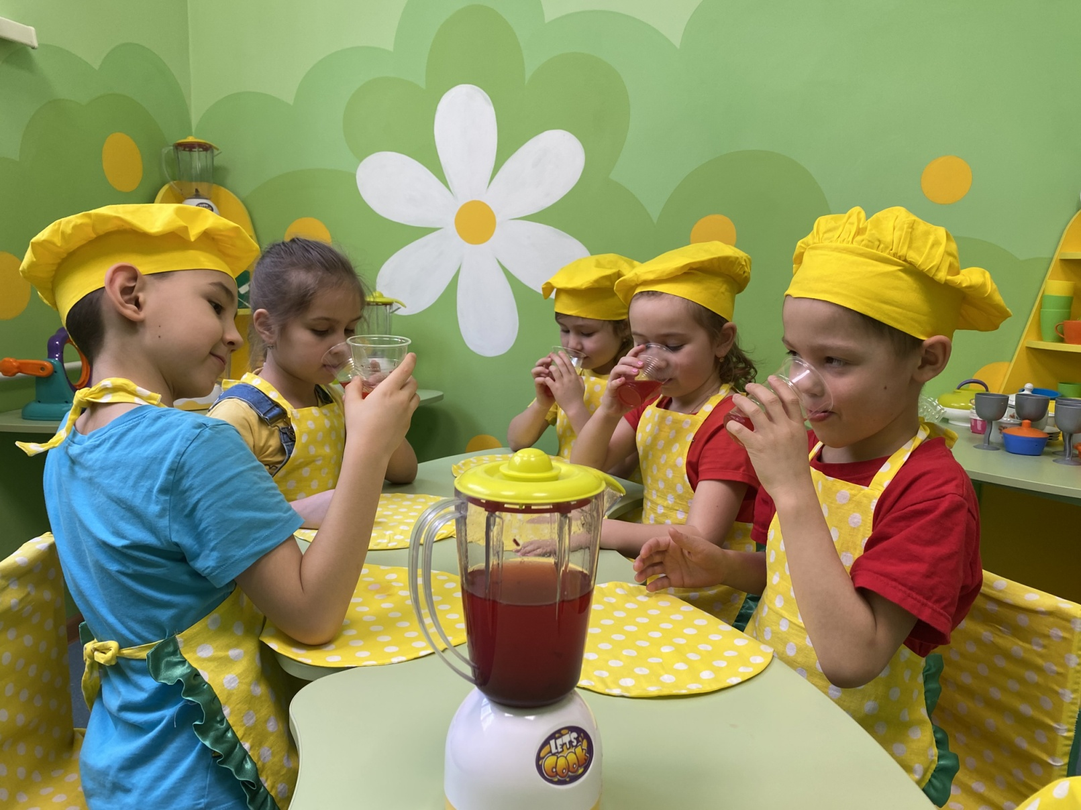

Разработали: Авдеева Е.Н.
Алексеева Л.М.

2021 г.
Краткосрочный проект
«Чудесная ягода: клюква»

«Кислая и очень полезная для здоровья ягода клюква растёт в болотах летом, а собирают её поздней осенью. И ещё в народе у нас считают эту клюкву целебным лекарством
от всех болезней».
М. Пришвин «Кладовая солнца»
Цель проекта: Расширение знаний детей о северной ягоде клюкве (описание, его полезные свойства, способ или место его добывания, приготовление блюд из него), воспитание потребности в ЗОЖ.
Задачи:
- Изучить педагогическую литературу по проблеме проекта.
- Развивать умение видеть красоту окружающего природного мира, разнообразие его красок и форм.
- Закрепить знания о ягодах. Вызвать познавательный интерес к целебным свойствам клюквы. Изучить применение ягоды в жизни человека.
- Прививать бережное и заботливое отношение к природе и разумно использовать его ресурсы.
- Развивать исследовательскую деятельность, на основе ее результатов делать простые умозаключения и выводы.
- Вовлекать родителей в педагогический и творческий процесс работы группы.

Участники проекта: воспитанники подготовительной группы и их родители, воспитатели.
Тип проекта: практико-ориентированный
Продолжительность проекта: краткосрочный, 1 месяц – январь 2021 г.
Этапы работы над проектом:
Подготовительный.
- Разработка и организация мероприятий по реализации проекта
- Подборка методической литературы (картин, иллюстраций, фото и др. наглядных пособий, дидактических игр по данной теме);
- Подбор детской художественной литературы по теме "ягоды»
- Изготовление атрибутов, необходимых для проведения проекта
- Проведение бесед с родителями о сотрудничестве во время реализации мероприятий проекта
- Основной.
Мероприятия для реализации проекта:
- Показ презентаций «Растения болот», «Все про клюкву».
- Беседы: «Природные витамины», «Что такое ягода», «Полезные свойства клюквы».
- Викторина «Мои друзья – витамины»
- Проведение дидактических игр. «Четвертый – лишний», «Хорошо – плохо», лото «Ягоды», разрезные картинки «Ягоды».
- Проведение наблюдений, опытов, экспериментов: «Свойства клюквы», «Приготовление морса из клюквы».

Заключительный.
- Выставка рисунков, аппликаций по теме «Ягоды», самодельной книжки о клюкве.
- Информация и фотоотчет в закрытой группе «Птенчики» ВК, новость на сайт ДОУ
- Информационные листы для родителей «Укрепляем иммунитет зимой», «Клюква в рационе», «Рецепты блюд из клюквы».

Список литературы:

- 1. Петрова В.В. Мир лесных растений. Москва. 2008.
- Сотник В.Ф., Кладовая здоровья. Москва 2003.
- Н. Мазнев «Ягоды и фрукты. Здоровье без лекарств».
- А.А. Поничюк «Ягоды для вашего здоровья»

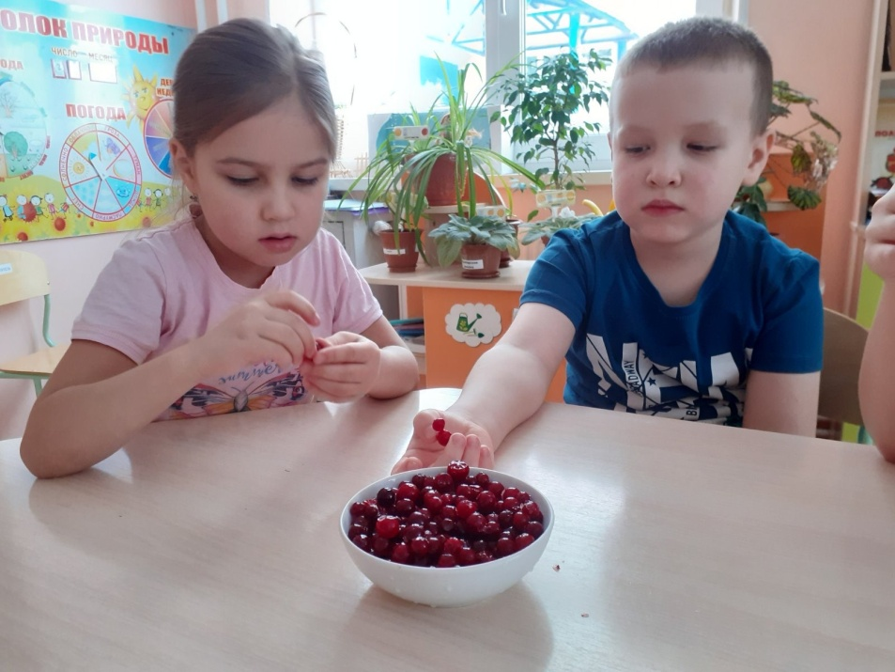
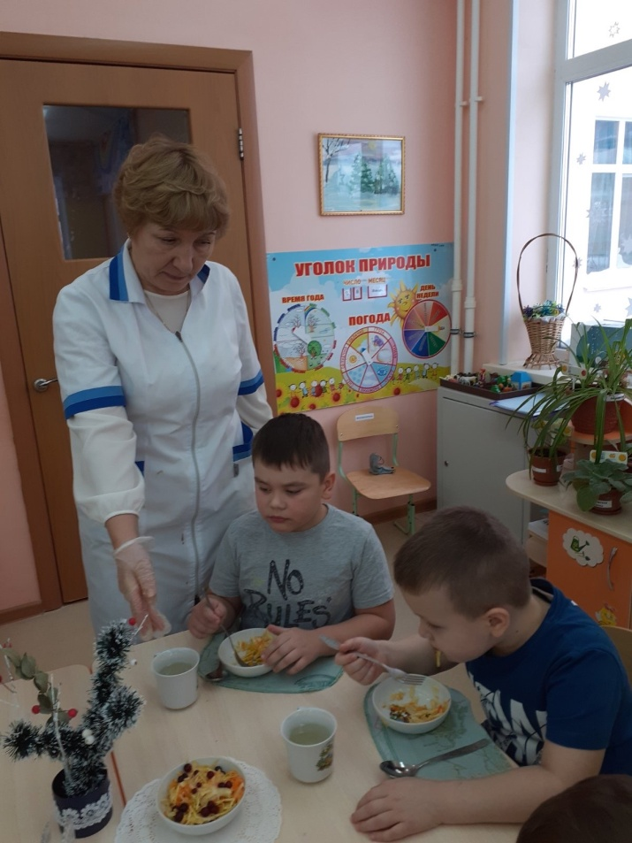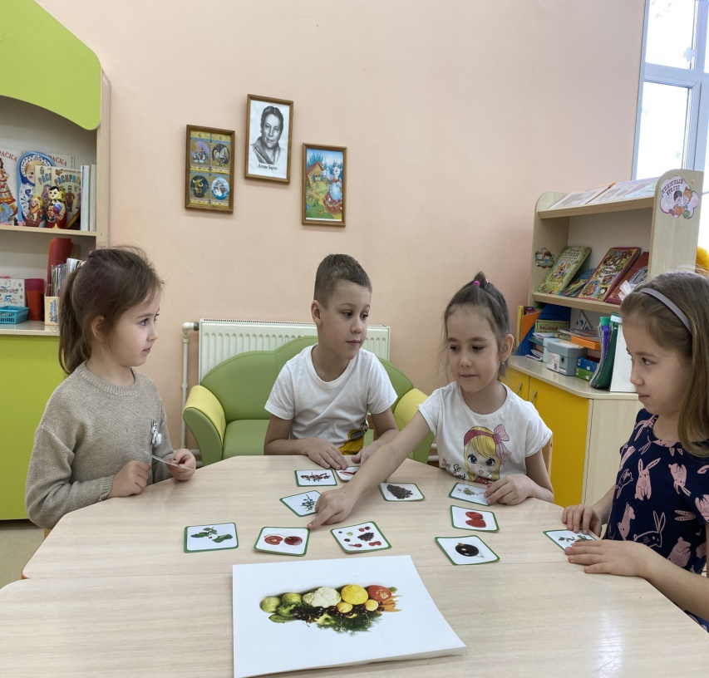

Рецепты из клюквы

«Клюква с сахаром»
На 1 кг клюквы 700 кг сахара.
Приготовление:
- 1. Перекрутить клюкву через мясорубку или размять в комбайне.
- 2. Добавить сахар.
Получаем полуфабрикат «клюква с сахаром» который замечательно хранится в холодильнике. При приготовлении морса берем 1 ст. ложку полуфабриката и разбавляем стаканом воды (или на ваш вкус).
«Имбирно - клюквенный чай»
Приготовление:
- 1. Моем, очищаем и режем имбирь на кружочки. Имбиря нужно столько, чтобы закрыть все дно выбранной вами посуды. Наливаем воды.
- 2. Доводим до кипения и варим до тех пор, пока количество воды не уменьшится до 1/5 объема.
- 3. Размять клюкву в эмалированной посуде деревянной толкушкой, выжать через марлю сок.
- 4. Добавляем клюквенный сок к имбирному чаю в соотношении 1 к 1.
«Варенье из клюквы»
1,5 кг сахара на 2 1/2 стакана воды и 1 кг ягод.
Приготовление:
Ягоды перебирать, помыть, положить в кастрюлю с небольшим количеством воды, закрыть крышкой и варить до тех пор, пока они не станут мягкими. Затем раздавить клюкву деревянной ложкой или протереть через сито, залить кипящим сиропом и варить до готовности. Можно делать то же самое и с целыми ягодами. Для получения вкуса варенья к клюкве добавляют яблоки (1 кг клюквы, 1 кг яблок, 1,5 кг сахара).

